UNIVERSIDADE DE SÃO PAULO
FACULDADE DE EDUCAÇÃO

ALINE BATISTA MACEDO
ANA CLAUDIA FERNANDES ROSENO DA SILVA
CRISTIANE FERNANDES
NATHÁLIA ARAÚJO

Contanto o tempo: relógio e calendário
Sequência didática produzida em grupo para oito aulas de Ciências do 3º ano do Ensino Fundamental
Critérios Escala 1 a 4

Organizacao geral e fluxo 3
Clareza e detalhamento das orientações 4
Qualidade das atividades 4
Diversidade das atividades 4
Apoio ao professor 3
Qualidade do texto 4
Estimativa temporal 4
total - 26 pt – 9,3

São Paulo
2015

UNIVERSIDADE DE SÃO PAULO
FACULDADE DE EDUCAÇÃO

ALINE BATISTA MACEDO – Nº USP
ANA CLAUDIA F. ROSENO DA SILVA – Nº USP 7574379
CRISTIANE FERNANDES – Nº USP 7094885
NATHÁLIA ARAÚJO – Nº USP 7988714

Contanto o tempo: relógio e calendário
Sequência didática produzida em grupo para oito aulas de Ciências do 3º ano do Ensino Fundamental

Trabalho apresentado como forma parcial para conclusão da disciplina EDM 0329: Metodologia do Ensino de Ciências
Curso de Pedagogia
Prof. Dr. Maurício Pietrocola

São Paulo
2015

SUMÁRIO
- I – APRESENTAÇÃO..................................................................................p.04
- II – INTRODUÇÃO.......................................................................................p.04
- III – PÚBLICO ALVO....................................................................................p.05
- IV – NÚMERO DE AULAS...........................................................................p.05
- V – CONTEÚDO ESPECÍFICO ABORDADO..............................................p.05
- VI – INTERESSE E MOTIVAÇÃO................................................................p.05
- VII – QUADRO SINTÉTICO DE AULAS.......................................................p.06
- VIII – RECURSOS DE ENSINO....................................................................p.06
- IX – DESCRIÇÃO AULA A AULA.................................................................p.06
- Primeira aula.................................................................................................p.07
- Segunda aula................................................................................................p.08
- Terceira aula.................................................................................................p.09
- Quarta aula...................................................................................................p.13
- Quinta aula....................................................................................................p.14
- Sexta aula.....................................................................................................p.16
- Sétima aula...................................................................................................p.17
- Oitava aula....................................................................................................p.20
- X – REFERÊNCIAS BIBLIOGRÁFICAS.......................................................p.22

I – APRESENTAÇÃO
Para esta sequência didática, o grupo escolheu como tema o tempo. Trata-se de um assunto vasto, que poderia ser abordado de diversas maneiras, com diversas turmas, de diferentes faixas etárias. Aqui, porém, pretendemos contemplar o calendário e a observação dos astros, de modo que, considerando nosso público alvo, possa haver um maior entendimento e proximidade com o "funcionamento das coisas do mundo" por parte das crianças. No entanto, não se espera que decorerm nomes de fenômenos e nem que sejam craques em contas de divisão (visto que elas têm entre 8 e 9 anos). Espera-se que elas pensem sobre o tempo e como não é simples encontrarmos um padrão para medí-lo, mas como é interessante e bonito tentar fazê-lo.

II – INTRODUÇÃO
O tema dessa sequência é tempo. Contemplar-se-á o relógio e o calendário, que não são nada mais que formas de medir o tempo através dos astros celestes (sendo astro o nome dado a todo objeto celeste). O Sol, a Lua, a Terra, os planetas, são todos astros celestes.
Este trabalho tem por objetivo apresentar uma sequência didática de oito aulas (45 minutos em média) para educadores e educadoras que ministrem aulas de Ciências da Natureza para alunos e alunas de 3º ano de Ensino Fundamental.
Desde a antiguidade, o homem observou a existência de fenômenos celestes que se repetem regularmente, como o nascer e pôr do Sol, o movimento da Lua, o deslocamento dos astros.
O tempo é relativo, portanto o objetivo desta sequência é estimular a criança a pensar sobre o ele. Tudo envolve o tempo, porém selecionamos o calendário como foco principal da sequência, sendo ele o conteúdo que abrange três aulas. Vale ressaltar que, antes de chegar ao calendário, será necessário discutir sobre a ideia de noite e dia, estações do ano, eclipses e fases da Lua. O público do 3º ano do Fundamental I se forma por crianças que acabam de aprender a ler e escrever efetivamente, portanto todas as aulas dão uma “pincelada” de conteúdos mais complexos, e não exigem muitos conhecimentos prévios.

III – PÚBLICO ALVO
Crianças do 3º ano do Ensino Fundamental (média de 8 anos) de escola pública (com recursos de material didático, como globos terrestres, projetor de vídeo e laboratório de informtática, por exemplo).

IV - NÚMERO DE AULAS
Levando-se em conta que são oferecidas duas aulas de Ciências por semana, acredita-se que um mês seja adequado para introduzir, discutir e concluir o tema.

V – CONTEÚDO CIENTÍFICO ABORDADO
- Divisão do tempo (como medir o tempo?)
- Noite e dia
- Estações do ano
- Fases da Lua
- Ano bissexto
- Eclipses
- Luz e sombra (Sol, Terra, Lua e estrelas)
- Calendários (gregoriano, chinês, islâmico, maia)
- Calendários (solar, lunar, lunissolar)

VI – INTERESSE E MOTIVAÇÃO
O tempo e o calendário fazem parte da vida cotidiana das crianças, dos adultos e de toda e qualquer sociedade. Eles e elas vivem em função do tempo (precisam se organizar dentro dele: acordar, comer, escovar os dentes, ir para escola etc). Observar o céu, o sol e o tempo fará com que as crianças reflitam sobre ele, como por exemplo: será que só o homem sabe medir o tempo? Por que medimos o tempo? O ciclo da vida depende do tempo (nascer, crescer e morrer).
Existe uma relação direta entre calendário e astronomia. Desde o princípio, o homem viu necessidade de contar o tempo e dividí-lo, seja para comemorar festas ou rituais, seja para calcular um plantio e colheita para consumir e vender alimentos. A compreensão do tempo organiza e facilita nossas vidas.
Também nos interessa a relação concreto/abstrato entre os fenômenos astrológicos e seus reflexos na vida na Terra. No sentido de que vemos lua, sol, estrelas, dia, e noite, e as estações do ano influenciam nossas vidas, porém, não entendemos, realmente, como funcionam suas "origens". Guiar os grupos de modo que os mesmos cheguem a tais conexões é imprescindível e nosso objetivo primário.

VII – QUADRO SINTÉTICO DE AULAS
Aula | Tema
1 | Como perceber e medir o tempo?
2 | Noite e dia
3 | Estações do ano
4 | Eclipses e fase da Lua
5 | Eclipse e fase da Lua (continuação)
6 | Medindo o tempo pelos calendários I
7 | Medindo o tempo pelos calendários II
8 | Medindo o tempo pelos calendários III

VIII – RECURSOS DE ENSINO
Considerando que, na explicação de conceitos abstratos e resultado de observações científicas, o uso de materiais concretos de fácil manuseio mostra-se benéfico para as atividades serem feitas (principalmente as que envolvem experimentos), alguns materiais serão necessários, tais como: globos terrestres, lanternas (de tamanho médio/grande), cartolinas, lápis de cor e caneta hidrográfica, garrafinhas pet, areia, bolas de isopor de diferentes tamanhos, tintas guache, arame, tesoura, papel PVA, cola líquida e quente, fita crepe, calendários em papel etc.
Também será necessário um projetor de vídeo para que as crianças assistam à vídeos explicativos em algumas das aulas desta sequência didática.
IX – DESCRIÇÃO AULA A AULA
Primeira aula: como perceber e medir o tempo?
Objetivo: criar ampulhetas (figura 1) e perceber o tempo.
Recursos de ensino: garrafinhas pet pequenas (2 para cada ampulheta), areia, fita crepe, folhas sulfite, lápis de cor, isqueiro e uma chave de fenda bem fina.
Primeiro momento: iniciar a aula com perguntas que direcionem à medição do tempo (por exemplo, "que horas são?", "como a gente sabe disso?", "como a gente mede o tempo?", "vocês conhecem outra forma de saber o horário que não seja o relógio?"); desse momento, viriam respostas similares. Então, introduzir o conceito de ampulheta, como uma curiosidade, para, a partir disso, começar a atividade.
Segundo momento: separar as crianças em seis grupos mistos (meninos e meninas), cada um com cinco crianças. A professora comentará com os estudantes que eles construirão um tipo de relógio.
Terceiro momento (atividade): com as garrafas limpas e secas, retirar uma das tampinhas e furar com a chave de fenda quente (pode ser esquentada com isqueiro). Facilita para que o furo seja feito. A outra tampinha da garrafa não será utilizada. Depois, coloca-se uma quantidade de areia em uma das garrafas, a qual deve ser tampada com a tampinha furada e prende-se a outra garrafa (sem tampa) com fita crepe. É interessante que as ampulhetas tenham tempos diferentes (de 30 segundos, um minuto e um minuto e meio).

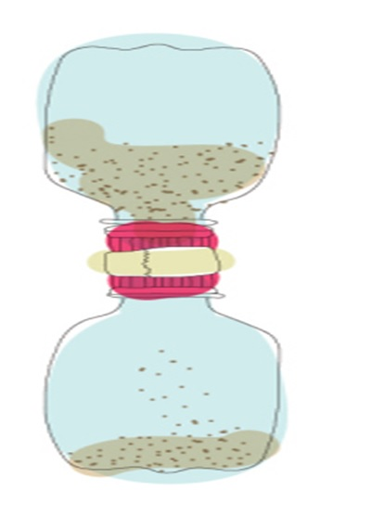

Figura 1 - Ampulheta confeccionada de garrafa pet

Quarto momento: depois de feitas, as ampulhetas serão utilizadas numa brincadeira. Para cada grupo será entregue uma folha sulfite. As crianças farão um desenho coletivo da Escola. Já sabendo que cada ampulheta mede um tempo, mas sem ver a ampulheta que está na jogada, elas devem adivinhar qual é o tempo da ampulheta utilizada em cada rodada. Quando o tempo da ampulheta acaba, a criança passa a folha para o colega ao seu lado e o desenho continua.
Quinto momento: discussão após a atividade: Quem conhecia uma ampulheta? Pra que ela nos serviu? É difícil perceber o tempo? Por que temos a sensação de que algumas vezes o tempo passa muito depressa, e outras vezes de ele demorar para passar? O tempo é sempre o mesmo? Daqui pra frente vamos falar sobre o tempo e como a humanidade começou a medi-lo.

Segunda aula: noite e dia
Objetivo: explicar para as crianças os movimentos de Rotação e Translação.
Recurso: projetor de vídeo, bolas de isopor e tinta azul e verde.
Primeiro momento: Exibição do vídeo da Kika: “De onde vem o dia e noite?” produzido pela TV Escola. Disponível em:
http://tvescola.mec.gov.br/tve/video/de-onde-vem-de-onde-vem-o-dia-e-a-noite
Segundo momento: realizar com as crianças uma encenação do movimento de rotação e translação. Um aluno (A) representaria a Terra e giraria em torno de si. Outro aluno (B) representaria o Sol e giraria em torno do aluno (A).
Terceiro momento: questionar as crianças sobre as horas do dia e da noite. Quanto tempo dura o dia? E quanto tempo dura a noite? E quanto tempo dura um ano? Tentar chegar a uma conclusão conjunta dos reflexos de ambos movimentos na medição do tempo na Terra. Comentar que o dia é o elemento mais importante para se começar a montar um calendário.
Quarto momento: Para a quarta aula serão utilizados alguns materiais e um deles dele estar pintado, portanto, ao final desta aula as crianças pode se reunir em grupos mistos e pintar uma das bolas de isopor de azul, a maior delas. Esta bola representará a Terra.

Terceira aula: estações do ano
Objetivo: explicar sobre as estações do ano
Recursos de ensino: projetor de vídeo e globos terrestres (Figura 2), pelo menos 6.
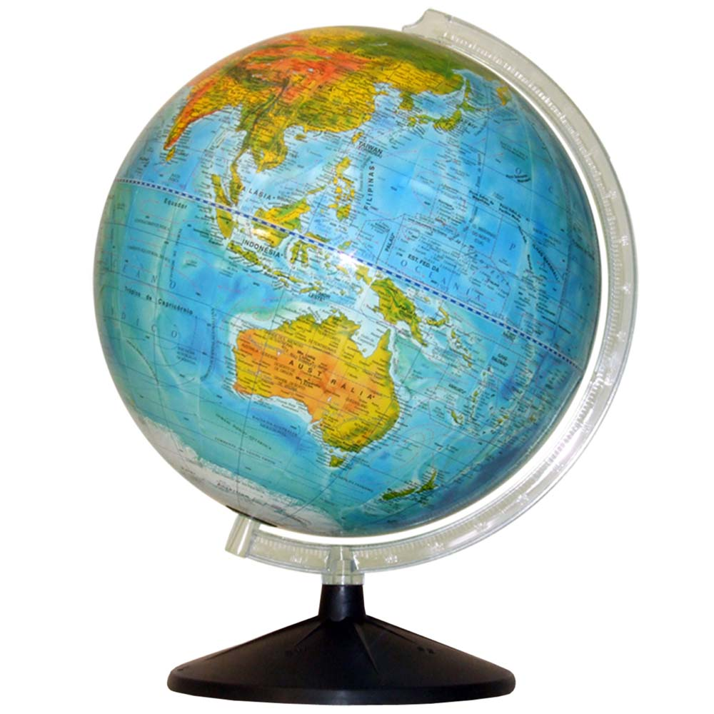
Figura 2 – Globo Terrestre

Primeiro momento: Exibição dos vídeos sobre as estações do ano.
Disponíveis em:
https://www.youtube.com/watch?v=TJ3KgA6nhXQ
https://www.youtube.com/watch?v=bm2QwMoJcAc
Segundo momento: A partir de uma roda de conversa, identificar junto aos estudantes qual foi o entendimento dos conceitos abordados nos vídeos, se existe alguma dúvida e ainda se eles entenderam quantas e quais estações do ano nós temos? O que as diferencia? Distribuir 5 calendários em folhinhas (Figura 3, 4, 5, 6 e 7) para cada uma das crianças.

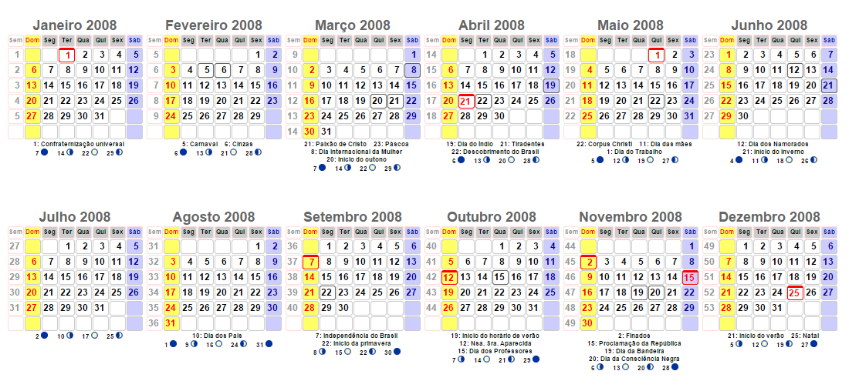
Figura 3 – Calendário de 2008
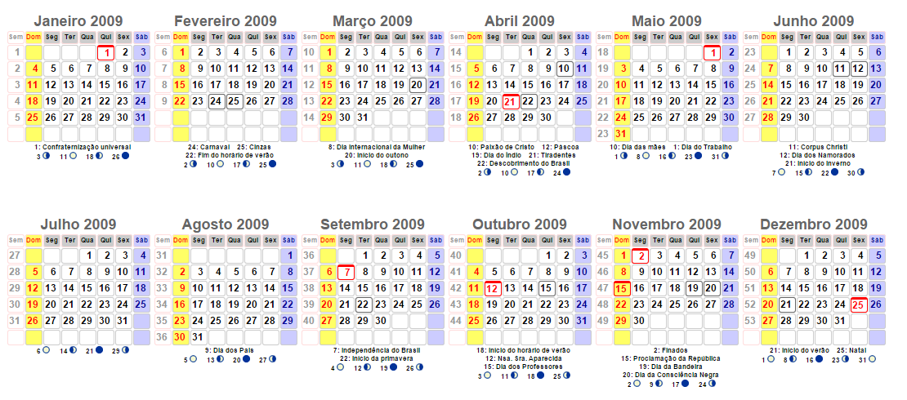
Figura 4 – Calendário de 2009

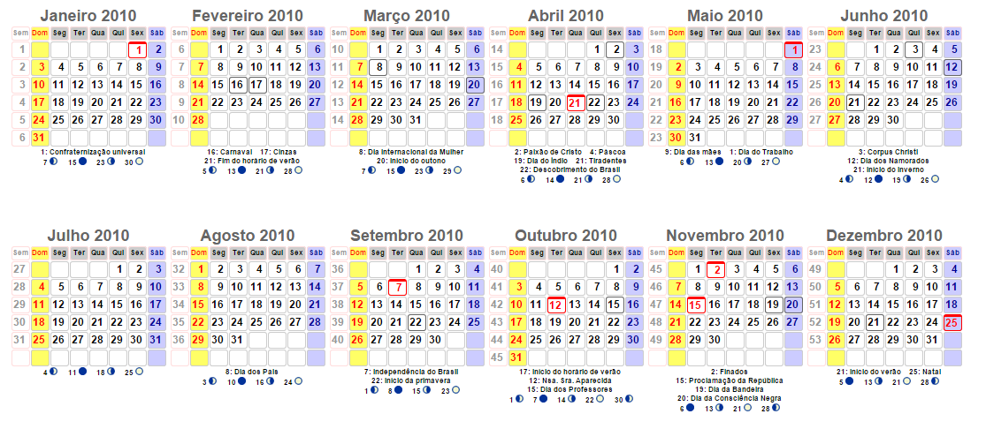
Figura 5 – Calendário de 2010
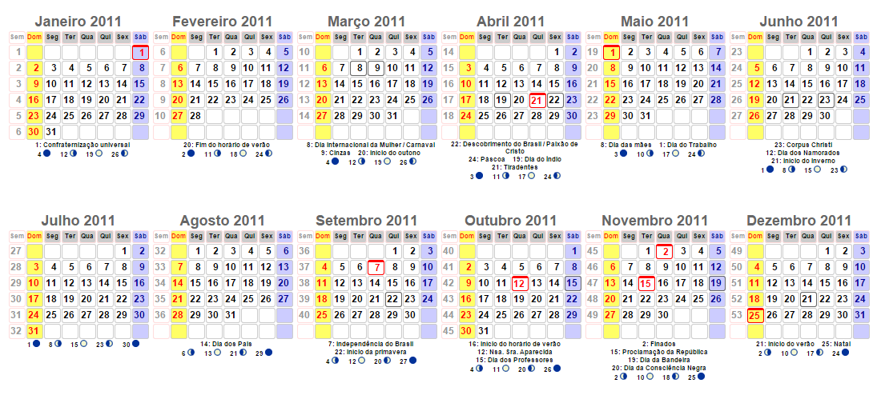
Figura 6 – Calendário de 2011

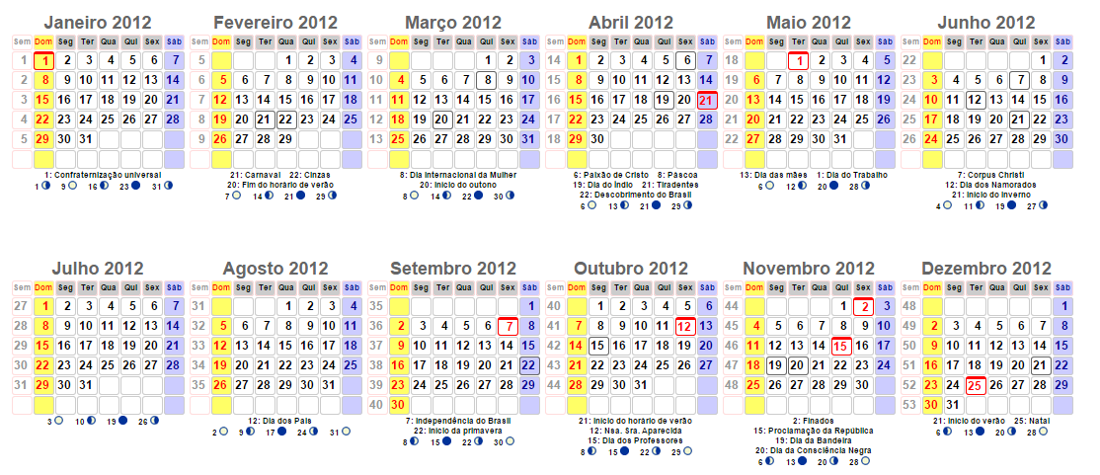
Figura 7 – Calendário de 2012

Ainda na roda de conversa, explicar para as crianças como se dá a formação do ano bissexto, ou seja, a Terra demora 365 dias e seis horas para completar uma volta em torno do Sol. Explicar por que contamos 365 (existem meses com 30 dias e outros com 31). Explicar que seis horas “sobram” todo o ano, e de quatro em quatro anos temos um dia a mais que é o dia 29 de fevereiro, pois juntamos essas horas e elas viram exatamete um dia (desenhar na lousa um círcula partido em quatro pedaços para explicação). A diferença de estações nos hemisférios Norte e Sul pode parecer um assunto complexo. Deve-se dedicar atenção especial para identificar se eles entenderam porque enquanto aqui é verão, lá nos Estados Unidos é inverno. Vale distribuir calendários passados com o mês de fevereiro com 29 dias para que as crianças entendam que de quatro em quatro anos existe um dia a mais neste mês, conforme as seguintes figuras (3, 4, 5, 6, 7).

Terceiro momento: Com base nessas informações recentemente adquiridas, separar as crianças em grupos de 5 ou 6 pessoas, distribuir um globo terrestre para cada grupo e perguntar: por que aqui no Brasil é quente em Dezembro e frio nos Estados Unidos (lembrar do Natal e da neve). Construir juntos uma explicação que se utilize dos movimentos.
Quarta aula: eclipses e fases da Lua
Objetivo: permitir que os alunos e alunas reconheçam que as luzes que incidem na Terra e na Lua vêm do Sol e, dependendo da posição do Sol (da posição de quem segura a lanterna), diferentes luzes e sombras aparecem. Esses fenômenos tem um tempo certo para acontecer.
Recursos de ensino: projetor de vídeo, bolas de isopor (uma maior e outra menor) e placas retangulares de isopor, papel PVA, tinta guache, arame, lanterna, fita crepe ou cola quente.
Primeiro momento: exibição do vídeo “As fases da Lua”, da séria ABC da Astronomia produzido pela TV Escola. Disponível em: http://tvescola.mec.gov.br/tve/video/abc-da-astronomia-fases-da-lua
Segundo momento as crianças são separadas em seis grupos mistos (meninos e meninas), cada um com cinco crianças, de preferência os mesmos grupos formados na segunda aula (quando pintaram a bola maior de isopor de azul). A professora comunicará a realização de um experimento: a construção da Terra e do seu satélite natural (Lua) para que eles possam perceber como o Sol os ilumina, e distribuirá os materiais aos grupos.
Terceiro momento (atividade): Depois de receberem duas bolas de isopor, uma menor e outra maior – sendo a bola maior já pintada de azul na segunda aula desta sequência didática –, os alunos continuam a montagem do experimento. Eles deverão cobrir as placas de isopor com papel PVA, colando-as uma perpendicular a outra. Cortar o arame a fim fixar a Terra sobre a placa de isopor com papel PVA e de obter uma órbita para a Lua (ao redor da Terra). Encaixar a bola de isopor menor nesta órbita (esta não precisa ser pintada, portanto permanece branca). Ao passo que a Terra e a Lua são astros fixos à placa de isopor, a lanterna – que representa o Sol – pode se mover, mudando seu ângulo de incidência de luz sobre a Terra e a Lua. Veja como deve ficar (Figura 8):
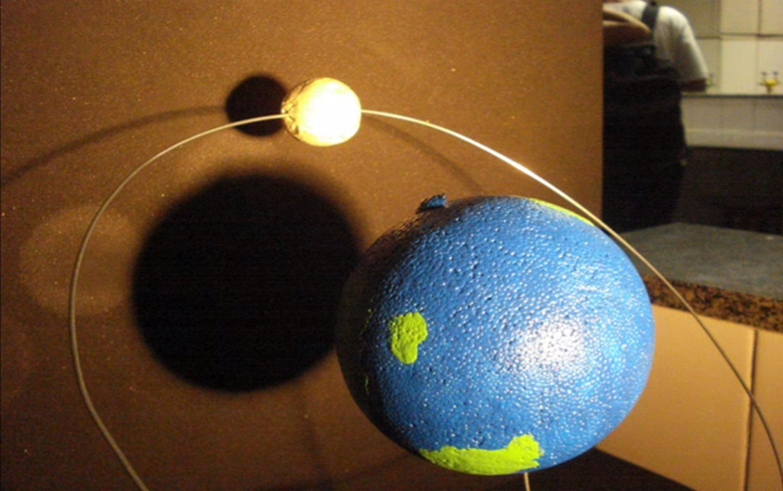
Figura 8 – Terra e Lua confeccionada com bola de isopor
Quarto momento: é importante ressaltar que, neste experimento, o Sol se movia ao redor da Terra. No entanto, o que acontece é o contrário, pois são a Terra e a Lua que giram em torno do Sol. Questionar o que as crianças notaram durante a atividade? Alguém notou que existe sempre uma parte do astro (seja a Terra ou a Lua) que não fica iluminada?

Quinta aula: eclipses e fases da Lua (continuação da aula anterior)
Objetivo: dar suporte para que os alunos e alunas percebam que as fases da Lua e os eclipses ocorrem devido à incidências dos raios solares nos astros, e de acordo com seus movimentos.
Primeiro momento: exibição do vídeo “A Terra”, da séria ABC da Astronomia produzido pela TV Escola. Disponível em:
http://tvescola.mec.gov.br/tve/video/abc-da-astronomia-fases-da-lua
Segundo momento: as crianças são separadas em seis grupos mistos (meninos e meninas), cada um com cinco crianças. O experimento da aula anterior será usado novamente para a explicação sobre os eclipses e as fases da Lua. Usando um dos experimentos como referência, a professora deve mostrar que existem dois eclipses, o solar (em médias 2 vezes por ano) e o lunar (ocorre na fase da Lua cheia, logo, em média 12 vezes po ano). Os eclipses acontecem quando há um alinhamento entre o Sol, a Lua e a Terra. Se a Lua ficar no meio desse alinhamento, então estará acontecendo um eclipse solar. Se a Terra ficar no meio desse alinhamento, então estará acontecendo um eclipse lunar. Deve-se mostrar as diferentes incidências da luz do Sol sobre a Lua (o que explica suas quatro fases).
Terceiro momento: comentar que medimos o dia, a noite e os meses, conforme os astros se movimentam. O tempo na verdade é uma repetição de coisas, um ciclo. É a partir de um determinado tempo que montamos os calendários. Questionar quantos dias tem as semanas? Quantas semanas tem o mês? Quantos meses tem um ano?
Quarto momento: desafiar as crianças a encontrarem um eclipse solar e um lunar. Mostrar figura 9 em projetor de vídeo. Explicar o que é penumbra, usando as imagens como apoio. Pedir para que simbolizem um eclipse (figura 10) com o experimento.
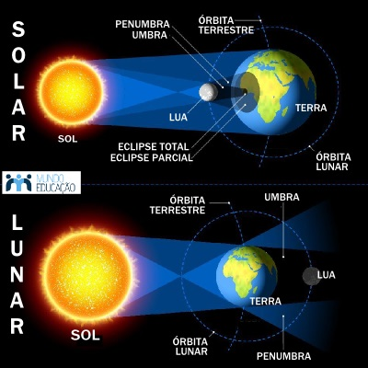

Figura 9 – Eclipse solar e lunar
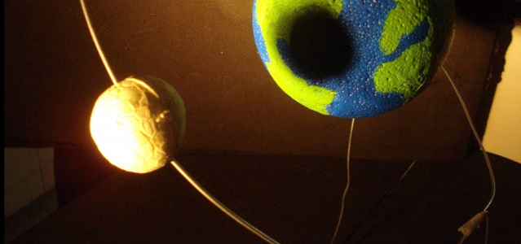
Figura 10 – Eclipse solar

Sexta aula: medindo o tempo pelos calendários (parte I)
Objetivo: chegar a conclusões sobre o ano lunar e sua medição
Recursos: calendários e folhinhas de dois anos consecutivos (podem ser os mesmo utilizados na terceira aula.
Primeiro momento: Dividir os alunos e alunas em grupos mistos e distribuir para cada grupo folhinha de anos consecutivos.
Segundo momento: Solicitar que eles verifiquem a quantidade de dias, semanas, meses e depois que contem quantas vezes se repete a lua cheia, a minguante, a nova e a crescente.
Terceiro momento: Contar quantos dias ocorre entre 12 lunações (escolher uma lua e contar quantas vezes ela aparece no calendário).
Quarto momento: Socialização dos dados levantados. Neste momento a professora deverá problematizar com os estudantes: se contarmos o período entre as lunações quantos dias faltam para completar um ano? Considerando o que já discutimos sobre o movimento dos astros e suas influências na vida humana e na medição do tempo, vocês lembram qual problema poderá ocorrer?
Quarto momento: Explicação sobre o que é o ano lunar e por que deixamos de usá-lo (por que ele não é efetivo?). O ano lunar se constitui de doze lunações, ou seja, a contagem de doze luas novas. A contagem de doze lunações consecutivas somaria 355 dias; esses dez dias que faltam (quando comparados aos 365 do calendário gregoriano) atrapalham a contagem dos solstícios de verão e de inverno; logo, causavam prejuízo aos povos que se baseavam neste calendário em seu plantio e colheita.

Sétima aula: medindo o tempo pelos calendário (parte II)
Objetivo: conhecer novos calendários e pensar sobre suas diferentes organizações de tempo.
Recursos: globos terrestres (os mesmos utilizados na terceira aula); três calendários diferentes: o chinês, o islâmico e o maia, como ilustrados nas imagens abaixo (Figura 11, 12 e 13); fichas informativas (segundo momento desta aula); lápis de cor, canetinhas, régua e papéis A3 (Figura 14) e A4:

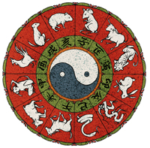

Figura 11 – Calendário chinês

Figura 12 – Calendário islâmico

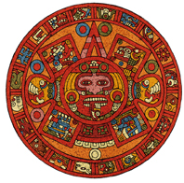

Figura 13 – Calendário maia

Primeiro momento: Dividi-los em cinco grupos com cinco ou seis crianças e pedir prestem atenção nas figuras que serão distribuídas. Cada calendário deve levar seu nome junto à sua imagem. Um folha com os três calendário deve ser distribuída para cada criança.
Segundo momento: Distribuir fichas que contém as seguintes informações:
Nasci bem antes de Cristo. Fui o calendário mais elaborado das antigas civilizações. Tenho 365 dias agrupados em 18 meses de 20 dias cada. Quando o último mês acaba me sobram cinco dias que não fazem parte de nenhum mês que tenho. Meu povo acreditava que o Planeta Terra possuía um tempo para nascer e morrer e que acabaria após 5 grandes eras de mais de 5 mil anos cada era. Que calendário eu sou?

Sou composto por doze meses de 29 ou 30 dias. Meu ano tem 354 dias. No dia em que o profeta Maomé saiu da cidade de Meca meus dias começaram a ser contados. Quem eu sou?
A cada 12 anos completo um ciclo. Cada ano do meu ciclo recebe o nome de um dos 12 animais correspondentes a meu horóscopo: rato, boi, tigre, coelho, dragão, serpente, cavalo, carneiro, macaco, galo, cão e porco. Que calendário eu sou?

Cada ficha se trata de um calendário. A primeira do chinês, a segunda do islâmico e a terceira do maia. Pedir que o grupo escreva em cada ficha qual calendário acha que é.
Terceiro momento: Socializar os conhecimentos. Abrir um momento para as crianças comentarem se entenderam tudo que estava escrito, se sabem da história de Maomé (se possível contar brevemente que ele era um profeta árabe nascido na cidade de Meca – atual Arábia Saudita; pedir para que encontrem no globo terrestre a Arábia Saudita). Depois perguntar: qual destes calendários você gostaria de utilizar? Por quê? Qual o mais simples? E o mais complexo?
Quarto momento: As crianças devem recriar nosso calendário (gregoriano) num círculo colorido (distribuir folhas A3 com um grande cículo impresso – figura 14), assim como estes calendários que vimos. Nosso calendário deve apresentar pelo menos os meses e os anos. Escrever na lousa os algarismos romanos (I, II, III...) e os algarismos indo-arábicos (nosso números: 1, 2, 3...) ao lado, para que as crianças não estranhem muito os números romanos.
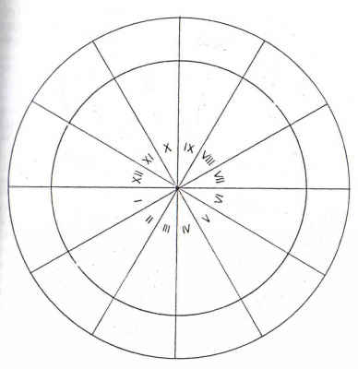

Figura 14 – Círculo do calendário gregoriano (em papel A3)

Oitava aula: medindo o tempo pelos calendários (parte III)
Objetivo: diferenciar calendário solares, lunares e lunissolares.
Recursos de ensino: calendários utilizados na sétima aula e fichas informativas (primeiro momento desta aula).
Primeiro momento: Explicar que existem três tipo de calendários: o solar, o lunar e o lunissolar e distribuir fichas com as seguinte informações:
Calendário solar: Sou baseado no ano solar, de 365 dias, o tempo que a Terra leva para dar uma volta no Sol. Tenho 12 meses e sou obrigado a viver o ano bissexto. Uma civilização muito, muito antiga me usava e ainda sou muito usado. Dois calendários me usam para medir seu tempo. Quem são?
Calendário lunar: Sou baseado nas fases da Lua. Meu dia começa com o pôr-so-sol. Meu ano tem 12 lunações, meses de 29 e 30 dias e 354 ou 355 dias por ano. Qual dos calendário me usa para medir seu tempo? O profeta Maomé foi muito importante pra esse calendário. Qual dos calendário me usa para medir seu tempo?
Calendário lunissolar: Sou uma mistura de calendário solar e lunar. O começo do meu ano deve acontecer quando começa uma lunação. Tenho como base o movimento da Terra em torno do sol (solar) para contar meus anos e da Lua em torno da Terra (lunar) para contar meus meses. Tenho que me adequar ao mês lunar e às estações do ano ao mesmo tempo, por isso tem ano que sou mais cumprido, com um mês a mais. Quem me usa gosta muito de yakissoba. Qual dos calendário me usa para medir seu tempo?

Segundo momento: Pedir que as crianças formem grupos mistos (meninos e meninas) e respondam às questões das fichas sozinhos, encontrando o calendário chinês como lunissolar, o islâmico como lunar e os calendários maia e gregoriano como solar. Pode ser que se demore até vinte minutos.
Terceiro momento: Socialização do que responderam (para quem quiser compartilhar com a sala) e comparação entre os calendários e suas formas de medir o tempo através dos astros. Perguntar: se não fossem os astros, como mediríamos o tempo? Curiosidade: vocês sabiam que, a cada ano a Lua se afasta um pouquinho da Terra (cerca de 4cm)? Um dia ela irá embora e não se poderá utilizar dela para medir alguma coisa.

X – REFERÊNCIAS
Referências bibliográficas
VIEIRA, Fernando. O velho tempo: origem do calendário gregoriano. Artigo extraído do jornal “Correio Extraterrestre”, edição nº 31, de fevereiro de 1998.
Sites consultados
https://www.youtube.com/watch?v=QrRDgr7rs74 De onde vemo dia e a noite? Acesso em 04/06/2015

https://www.youtube.com/watch?v=o49LrY5qUyw As fases da Lua. Acesso em 04/06/2015

https://www.youtube.com/watch?v=_ULrxrND3TU Estações do Ano. Acesso em 04/06/2015

https://www.youtube.com/watch?v=TJ3KgA6nhXQ Aprendendo as estações do ano. Acesso em 29/06/2015

https://www.youtube.com/watch?v=bm2QwMoJcAc Por existem as estações do ano? Acesso em 29/06/2015

http://tvescola.mec.gov.br/tve/video/abc-da-astronomia-fases-da-lua Vídeo “As fases da Lua”. Acesso em 29/06/2015

http://tvescola.mec.gov.br/tve/video/abc-da-astronomia-terra Vídeo “A Terra”. Acesso em 29/06/2015

https://www.google.com.br/search?q=eclipse+solar&espv=2&biw=911&bih=422&tbm=isch&imgil=_6NFWIr3sd2A0M%253A%253BiSUYkMsp6OGzfM%253Bhttp%25253A%25252F%25252Fwww.brasilescola.com%25252Fgeografia%25252Feclipse-solar.htm&source=iu&pf=m&fir=_6NFWIr3sd2A0M%253A%252CiSUYkMsp6OGzfM%252C_&usg=___wk-alxIOLBhPiuWN7VcQXsB7Ow%3D&ved=0CDEQyjc&ei=wIiYVaPQLcOrgwSMvZWAAg#imgdii=_6NFWIr3sd2A0M%3A%3B_6NFWIr3sd2A0M%3A%3B6sNNcszKjrTkzM%3A&imgrc=_6NFWIr3sd2A0M%3A&usg=___wk-alxIOLBhPiuWN7VcQXsB7Ow%3D Eclipse Solar e Lunar (apresentado em projetor de vídeo na aula 8 desta sequência didática) Acesso em 29/06/2015
http://revistaescola.abril.com.br/historia/fundamentos/outros-calendarios-chines-maia-islamico-518349.shtml Outros tipos de calendários. Acesso em 29/06/2015
http://www.sitedecuriosidades.com/curiosidade/quais-os-tipos-de-calendarios-existentes.html Calendários existentes. Acesso em 29/06/2015

